
О внесении дополнений в постановление Правительства Республики Казахстан от
15 декабря 2011 года № 1539 "О ведомственных наградах некоторых государственных органов, входящих в структуру Правительства Республики Казахстан"
Постановление Правительства Республики Казахстан от 30 апреля 2013 года № 430
Правительство Республики Казахстан ПОСТАНОВЛЯЕТ:
1. Внести в Постановление Правительства Республики Казахстан от 15 декабря 2011 года № 1539 «О ведомственных наградах некоторых государственных органов, входящих в структуру Правительства Республики Казахстан» (САПП Республики Казахстан, 2012 г., № 8, ст. 159) следующие дополнения:
1) в Правилах награждения ведомственными наградами (лишения ведомственных наград) некоторых государственных органов, входящих в структуру Правительства Республики Казахстан, утвержденных указанным постановлением:
дополнить подразделом «Нагрудный знак «Үздік байланысшы» и пунктами 71 и 72 следующего содержания:
«71. Нагрудным знаком «Үздік байланысшы» награждаются работники в сфере информатизации и связи за достижение высоких результатов в труде, положительно характеризуемые по службе, добросовестно и ответственно выполняющие возложенные на них обязанности, проявляющие при этом инициативу и профессионализм, являющиеся наставниками для молодых специалистов, имеющие общую выслугу 15 и более лет в календарном исчислении в соответствии с действующим законодательством Республики Казахстан.
72. В исключительных случаях этим знаком награждаются лица, работающие в других отраслях за особые заслуги в сфере информатизации и связи.»;
2) в перечне и описаниях ведомственных наград некоторых государственных органов, входящих в структуру Правительства Республики Казахстан, утвержденных указанным постановлением:
в разделе «1. Перечень ведомственных наград некоторых государственных органов, входящих в структуру Правительства Республики Казахстан»:
в подразделе «Нагрудные знаки»:
пункт 7 дополнить подпунктом 5) следующего содержания:
«5) «Үздік байланысшы».»;
в разделе «2. Описание ведомственных наград некоторых государственных органов, входящих в структуру Правительства Республики Казахстан»:
подраздел «Нагрудные знаки Министерства транспорта и коммуникаций Республики Казахстан» дополнить главой «Үздік байланысшы» следующего содержания:
«Үздік байланысшы» (приложение 47)
Нагрудный знак «Үздік байланысшы» представляет собой форму круга диаметром по ширине 30,6 мм. Нагрудный знак изготовлен из металла желтого цвета (латунь). В изготовлении нагрудного знака используются эмали голубого, белого, зеленого цветов.
На лицевой стороне знака в центре на белом фоне изображены зеленым цветом рельеф карты Республики Казахстан, желтым цветом телевизионная вышка и концентрические круги радиоволн. На средней окружности знака на голубом фоне размещены надписи желтым цветом «Үздік байланысшы», «Қазақстан». На внешней обрамляющей окружности знака нанесены радиальные рельефные насечки.
Знак с помощью ушка и кольца соединяется с прямоугольной колодкой шириной 25 мм и высотой 15 мм, обтянутой шелковой муаровой лентой цвета Государственного Флага Республики Казахстан.
Знак при помощи булавки с визорным замком крепится к одежде.»;
дополнить приложением 47 согласно приложению к настоящему постановлению.
2. Настоящее постановление вводится в действие со дня подписания.
Премьер-Министр
Республики Казахстан С. Ахметов
Приложение 47
к Описаниям
Нагрудный знак «Үздік байланысшы»
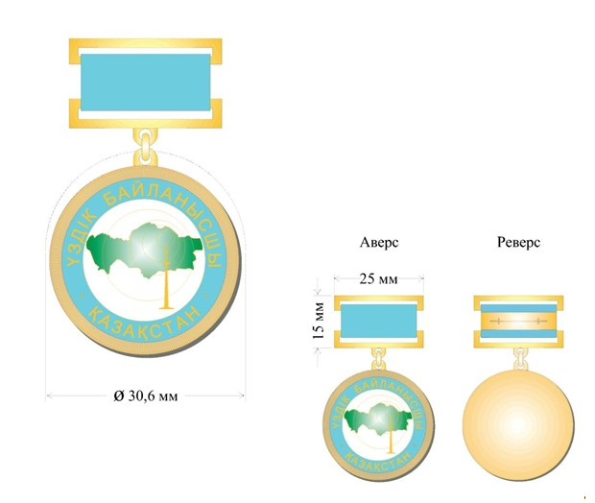

© 2012. РГП на ПХВ «Институт законодательства и правовой информации Республики Казахстан» Министерства юстиции Республики Казахстан

